宛龙政办〔2024〕2号

南阳市卧龙区人民政府办公室

关于印发卧龙区突发环境事件应急预案的通知

各镇人民政府、街道办事处，区直有关单位 ：

《卧龙区突发环境事件应急预案》已经区政府同意，现印发给你们，请认真贯彻执行。

2024年2月5日

卧龙区突发环境事件应急预案

1总则

**1.1编制目的**

建立健全南阳市卧龙区突发环境事件应对工作机制，提高突发环境事件预防预警和应急能力，控制、减轻和消除突发环境事件引发的危害，保障公众生命财产安全和生态环境安全，促进经济社会持续健康发展。

**1.2编制依据**

《中华人民共和国环境保护法》（2014年4月24日修订通过，2015年1月1日起施行）；

《中华人民共和国突发事件应对法》（2007年8月30 日颁布，2007年11月1日起施行）；

《中华人民共和国水污染防治法》（2017年6月27日第二次修正，2018年1月1日起施行）；

《中华人民共和国大气污染防治法》（主席令第三十一号，2016年1月1日起施行）；

（5）《中华人民共和国土壤污染防治法》（主席令第8号，2018年8月31日）；

（6）《中华人民共和国固体废物污染环境防治法》（2020年4月29日第二次修订，2020年9月1日起施行）；

（7）《突发事件应急预案管理办法》（国办发〔2013〕101 号）；

（8）《国家突发环境事件应急预案》（国办函〔2014〕119 号）；

（9）《突发环境事件信息报告办法》（环境保护部令第17 号）；

（10）《突发环境事件调查处理办法》（环境保护部令第32号）；

（11）《突发环境事件应急管理办法》（环境保护部令第34号）；

（12）《突发环境事件应急监测技术规范》（HJ589-2021）；

（13）《突发环境事件应急处置阶段污染损害评估工作程序规定》 (环发〔2013〕85号) ；

（14）《突发环境事件应急预案管理暂行办法》（环发〔2010〕113号）；

（15）《河南省突发事件应急预案管理办法》（2021年08月26日）；

（16）《河南省人民政府关于印发河南省突发事件总体应急预案（试行）的通知》（豫政〔2021〕23号）；

（17）《南阳市人民政府关于改革完善应急管理体系的通知》（宛政（2019）19号）；

（18）《南阳市突发环境事件应急预案》（宛政办〔2022〕60号）；

（19）《突发环境事件应急监测技术规范》（HJ 589-2021）；

（20）《环境应急资源调查指南（试行）》（环办应急〔2019〕17号）。

**1.3适用范围**

本预案适用于卧龙区行政区域内发生的突发环境事件，以及发生在卧龙区行政区域外但卧龙区可能受到影响的突发环境事件。

本预案所称的突发环境事件，是指由于污染物排放或自然灾害、生产安全事故、交通事故等因素，导致污染物或放射性物质等有毒有害物质进入大气、水体、土壤等环境介质，突然造成或可能造成环境质量下降，危及公众身体健康和财产安全，或造成生态环境破坏，或造成重大社会影响，需要采取紧急措施予以应对的事件，主要包括大气污染、水体污染、土壤污染及危险废物等突发性环境污染事件。

核设施及有关核活动发生的核事故所造成的辐射污染事件应对工作按照其他相关应急预案规定执行；重污染天气应对工作按照《卧龙区重污染天气应急预案》规定执行。

**1.4工作原则**

（1）统一领导 分类管理

在卧龙区政府统一领导下，针对不同原因造成的突发环境事件特点，实行分类管理，加强部门之间协同与合作，提高快速反应能力。

（2）以人为本 预防为主

事件应对时要把保障公众健康和生命财产安全放在首位，最大程度降低突发环境事件造成的人员伤亡和危害，消除或减轻造成的中长期影响。要积极预防、及时控制、消除隐患，建立监测预警预报系统，完善救援保障体系，做好应急的各项准备工作。

（3）属地负责 分级响应

坚持属地为主，实行区、镇两级负责制。充分发挥卧龙区政府职能作用，按照事件紧急程度和社会危害，实行分级响应。

（4）强化责任 社会参与

提高责任主体与基层应对突发环境事件的处置能力，积极鼓励社会力量参与环境应急处置、环境应急救援，形成“政府主导、企业主体、社会参与”的新型机制。

（5）公开透明 正确引导

及时、准确、客观、统一发布权威信息，充分发挥新闻媒体作用，有序组织新闻媒体采访、报道突发环境事件事态发展及处置工作情况，正确引导社会舆论。

**1.5突发环境事件的类型**

（1）污染排放造成突发环境事件。企事业单位或自然人违法排放危险物质或危险废物进入大气、水体、土壤等环境介质，突然造成或可能造成环境污染或生态环境破坏，危及公众身体健康和财产安全的事件。

（2）生产安全事故引发的一次或次生突发环境事件。企事业单位或自然人在生产、使用、贮存、转运、处理（或处置）过程中，由于生产安全事故或应急处置不当，引发的危险物质或危险废物泄漏、火灾、爆炸，产生一次、次生或衍生污染物，突然造成或可能造成周边大气、水体、土壤等环境污染和生态环境破坏，危及公众身体健康和财产安全的事件。

（3）交通事故导致的突发环境事件。有毒有害、易燃易爆危险化学品、危险废物等运输过程中，发生交通事故或处置不当，引发泄漏、火灾、爆炸、二次污染排放，造成周边大气、水体、土壤等环境污染事件。

（4）自然灾害引发的次生突发环境事件。因洪水、雷电、暴风、暴雪、泥石流等自然灾害，导致危险物质泄漏、溢流、火灾、爆炸等，造成周边大气、水体、土壤等环境污染或生态环境破坏的事件。

（5）排污单位或自然人委托他人或机构非法转移、倾倒污染物或危险废物，导致大气、水体、土壤等环境污染或生态环境破坏的事件。

**1.6事件分级**

按照突发事件严重性和紧急程度，突发环境事件由高到低分为特别重大（Ⅰ级）、重大（Ⅱ级）、较大（Ⅲ级）和一般（Ⅳ级）四级。

**1.6.1特别重大突发环境事件（Ⅰ级）**

凡符合下列情形之一的，为特别重大突发环境事件：

因环境污染直接导致30人以上死亡或100人以上中毒或重伤的；

因环境污染需疏散、转移群众5万人以上的；

因环境污染造成直接经济损失1亿元以上的；

因环境污染造成区域生态功能丧失或物种灭绝的；

（5）因环境污染造成设区的市级以上城市集中式饮用水水源地取水中断的；

（6）造成重大跨国境影响的境内突发环境事件。

**1.6.2重大突发环境事件（Ⅱ级）**

凡符合下列情形之一的，为重大突发环境事件：

（1）因环境污染直接导致10人以上30人以下死亡或50人以上100人以下中毒或重伤的；

（2）因环境污染需疏散、转移群众1万人以上5万人以下的；

（3）因环境污染造成直接经济损失2000万元以上1亿元以下的；

（4）因环境污染造成区域生态功能部分丧失或国家重点保护野生动植物种群大批死亡的；

（5）因环境污染造成县级城市集中式饮用水水源地取水中断的；

（6）造成跨省级行政区域影响的突发环境事件。

**1.6.3较大突发环境事件（Ⅲ级）**

凡符合下列情形之一的，为较大突发环境事件：

（1）因环境污染直接导致3人以上10人以下死亡或10人以上50人以下中毒或重伤的；

（2）因环境污染需疏散、转移群众5000人以上1万人以下的；

（3）因环境污染造成直接经济损失500万元以上2000万元以下的；

（4）因环境污染使国家重点保护的动植物物种受到破坏的；

（5）因环境污染造成乡镇集中式饮用水水源地供水中断的；

（6）造成跨设区的市级行政区域影响的突发环境事件。

**1.6.4一般突发环境事件（Ⅳ级）**

凡符合下列情形之一的，为一般突发环境事件：

（1）因环境污染直接导致3人以下死亡或10人以下中毒或重伤的；

（2）因环境污染疏散、转移人员5000人以下的；

（3）因环境污染造成直接经济损失500万元以下的；

（4）因环境污染造成跨区（县）级行政区域纠纷，引起一般性群体影响的；

（5）对环境造成一定影响，尚未达到较大突发环境事件级别的。

上述分级标准有关数量的表述中，“以上”含本数，“以下”不含本数。

包含以下情形的突发环境事件，一时无法判明等级的，应当按照重大（Ⅱ级）或者特别重大（Ⅰ级）突发环境事件进行报告：

（1）对饮用水水源保护区造成或可能造成影响的；

（2）涉及居民聚集区、学校、医院等敏感区域或敏感人群的；

（3）涉及重金属或类重金属污染的；

（4）因环境污染引发群体性事件，或者社会影响较大的；

（5）区级地方政府环保主管部门认为有必要报告的其他突发环境事件。

**1.7预案体系**

本预案是卧龙区突发事件总体应急预案体系的组成部分，与 我区其他领域专项应急预案相互衔接。其下级预案包括各镇、社区、政府（管委会）和各镇、社区有关部门以及企事业单位环境应急预案。本预案与其下级预案共同组成南阳市卧龙区政府突发环境事件应急预案体系。

2组织机构及职责

**2.1组织结构**

卧龙区政府负责本行政区域内的突发环境事件应对工作。设立卧龙区突发环境事件应急指挥部，负责统一组织、协调、指挥卧龙区突发环境事件防范与应急工作。卧龙区突发环境事件应急指挥部办公室设在卧龙生态环境分局。应急指挥部办公室下设综合协调组、调查评估组、污染处置组、应急监测组、医疗救治组、应急保障组、新闻信息组、专家咨询组共8个组。其组成如下：

总指挥：区政府区长

副总指挥：区政府分管副区长

办公室主任：区政府办公室主任

办公室副主任：区应急管理局局长、卧龙生态环境分局局长

成员单位：区纪委监委、区委宣传部、区应急管理局、卧龙生态环境分局、区发改委、区工信局、区卫健委、卧龙区公安分局、区民政局、区财政局、区教体局、区住建局、区交通运输局、区农业农村局、区自然资源局、区林业局、区水利局、区气象局、区商务局、卧龙市场监管分局、区救援消防大队、区文广旅局、区医保局、卧龙供电公司。

各镇政府、街道办事处具体组织和实施本辖区内突发环境事件应对工作。

**2.2指挥机构及职责**

**2.2.1区应急指挥部成员单位职责**

当发生突发环境事件时，区应急指挥部的各成员单位按职能分工积极配合，共同协作，做好应急处理工作。

（1）区纪委监委：依照有关法律法规和规定，对突发环境事件处置和重建工作中出现的玩忽职守、处置不力及失职、渎职行为的，对相关单位和相关责任人问责。

（2）区委宣传部：负责相关宣传报道、新闻发布的组织协调和监督管理，加强突发环境事件舆情监测、研判和预警，协调做好重大突发环境事件的信息发布和舆论引导；指导、协调我区新闻媒体机构，组织开展环境应急安全教育。

（3）区应急管理局：配合安全生产类、自然灾害类等突发环境事件的应急处置及调查评估工作；及时通报生产安全事故、自然灾害等可能引发的次生突发环境事件信息；依法指导、监督有关生产经营单位安全生产情况；在职责范围内指导、监督检查生产安全事故隐患排查治理工作；统筹协调应急救援物资和装备，会同有关部门做好基本生活物资储备工作；指导做好受灾群众安置和生活救助，以及因灾民房恢复重建；组织指导救灾捐赠；推动应急避难设施建设。

（4）卧龙生态环境分局：负责协调突发环境事件的预防预警和调查处理；组织实施较大环境事件的应急监测、应急处置、调查评估等工作。

（5）区发改委：负责将全区环境应急救援体系建设纳入区国民经济与社会发展规划。

（6）区工信局：负责应急状态下组织紧缺物资生产工作。

（7）区卫健委、区医保局：负责监督管理突发环境事件相关的消费环节的食品药品质量安全，对食品药品进行抽验检测，防止受污染食品药品等进入市场流通。

（8）卧龙区公安分局：负责参与道路交通事故引发的突发环境应急处置，负责应急救援物资和生活安置物资的运输保障。

（9）区民政局：负责受灾群众相关社会救助工作，多举措抓好受灾困难群众救助帮扶工作落实。

（10）区财政局：负责区突发环境事件应急所需资金保障工作，配合相关部门做好年度突发环境事件应急工作的专项经费预算编制，并对应急资金的安排、使用和管理进行监督。

（11）区教体局：参与协调学校突发环境事件的应急处置工作；负责全区各类学校的环境安全工作和学生环境应急宣传教育工作；在环境事件涉及各类学校师生和教育设施的情形下，指导学校制定师生紧急避险和疏散方案并组织实施，做好学生的临时安置和教学工作。

（12）区住建局：参与影响区供水安全的突发环境事件应急处置工作，协助有关部门保障饮用水安全供应。

（13）区交通运输局：负责危险化学品道路运输突发环境事件处置和调查，协调突发环境事件处置和救援预案实施，负责突发环境事件有关信息的统一发布；定期组织应急救援和管理人员进行培训和演练，编制演练方案，明确演练的课题。

（14）区农业农村局：负责农业突发环境污染事件、重点保护动植物物种资源破坏、农业外来生物入侵突发事件应急处置；组织对突发环境事件造成的农业资源破坏评估，并向责任者提出损害赔偿要求，开展生态修复。

（15）区林业局：参与涉林业和草原的环境污染事件的应急处置，会同相关部门对突发环境事件造成的林业、草原损失进行调查与评估。

（16）区水利局：负责配合做好突发水污染事件的调查和应急处置工作；监测并发布相关水文信息；组织协调并监督实施重要江河湖库及跨流域环境应急水量调度；配合制定区重点流域突发环境事件应急预案；参与区重点流域水环境事件应急处置工作。

（17）区自然资源局：负责组织因自然地质灾害引起的突发环境事件的调查和评价；参与突发环境事件的应急处置。

（18）区气象局：负责提供有关的气象监测预报服务。

（19）区商务局：协助相关部门开展本辖区突发环境污染事件的应急处置、抢险救援、人员疏散和善后处置工作。

（20）卧龙市场监管分局：依法监督检查特种设备安全法律法规执行情况，对特种设备实施安全监察；对于突发环境污染事件监测工作给予技术支持；参与事件调查处理。

（21）区文广旅局：负责落实全区新闻报道工作要求，积极开展内、外宣传工作。

（22）区消防救援大队：负责现场控制和消除火灾险情、设备容器的冷却、喷水隔爆、现场营救、抢救现场受害人员及事故后对现场的洗消等专业工作。

（23）卧龙供电公司：为处置突发环境事件提供电力保障。

（24）事件发生地相关镇、街道：开展突发环境污染事件的先期处置和应急处置保障工作；负责组织突发环境污染事件发生地区群众生活应急供水秩序；协助相关部门开展本辖区突发环境污染事件的应急处置、抢险救援、人员疏散和善后处置工作，及时上报相关信息。

**2.2.2区应急指挥部各工作小组职责**

2.2.2.1区突发环境事件应急指挥部

区突发环境事件应急指挥部统一领导和协调突发环境事件的应急指挥处置工作。总指挥由区政府区长担任，副总指挥由区政府分管副区长担任。

区突发环境事件应急指挥部职责：

（1）贯彻执行国家有关突发环境事件应急工作的法律、法规、规章和南阳市及本区的有关规定；

（2）研究制定应对本区突发环境事件的政策、措施、意见；

（3）负责本区突发环境事件应急信息的收集、处理和报告，及时了解掌握突发环境事件情况；

（4）审议批准突发环境事件应急指挥部办公室提请审议的重要事宜；

（5）分析总结本区突发环境事件的应对工作，编制年度规划和年度工作计划。

2.2.2.2区突发环境事件应急指挥部办公室

区突发环境事件应急指挥部办公室设在卧龙生态环境分局，是区环境应急指挥部的日常办事机构。办公室主任由区政府办公室主任担任，副主任区应急管理局局长、卧龙生态环境分局局长担任。

区突发环境事件应急指挥部办公室主要职责：

（1）组织落实区应急管理局和区突发环境事件应急指挥部的决定，协调各成员单位，应对突发环境事件，建立应急联动机制，保证信息畅通，做到信息共享；

（2）了解和掌握本区环境风险源种类、级别、数量及分布情况，建立环境风险预警系统和环境应急资料库；

（3）组织编制修订本区突发环境事件应急预案，并指导区突发环境事件应急预案的编制和修订工作；

（4）负责收集分析突发环境事件信息，及时上报重要信息，向区突发环境事件应急指挥部提出应急处置建议；

（5）负责本区突发环境事件的宣传教育、培训和演练工作；

（6）加强与相邻县（区）的联系，建立健全应急工作协作机制，对周边区（县）发生的突发环境事件提供支援；

（7）承担区突发环境事件应急指挥部的日常交办工作。

2.2.2.3应急工作组组成及其职责

根据事故处置的需要，在卧龙区突发环境事件应急指挥部下设综合协调组、调查评估组、污染处置组、应急监测组、医疗救治组、应急保障组、新闻信息组、专家咨询组，各工作组的设置和主要职责如下：

综合协调组：

（1）组成：由区应急管理局牵头，区工信局、卧龙区公安分局、区民政局、区财政局、卧龙生态环境分局、区住建局、区交通运输局、区水利局等参加。

（2）主要职责：负责协调各部门开展应急处置，协调有关方面派出应急队伍，做好应急救援物资及临时安置重要物资的紧急生产、储备调拨和紧急配送工作；及时组织调运重要生活必需品，保障群众基本生活和市场供应。

调查评估组：

（1）组成：由卧龙生态环境分局牵头，区应急管理局、区纪委监委、卧龙区公安分局、区交通运输局、区水利局、区农业农村局、区林业局、卧龙市场监管分局、事件发生地相关镇、街道等参加。

（2）主要职责：负责对突发环境事件调查处理，包括对事件的原因、性质、责任的调查处理；组织开展较大突发环境事件的污染损害评估工作。

污染处置组：

（1）组成：由卧龙生态环境分局牵头，区应急管理局、卧龙区公安分局、区交通运输局、区水利局、区农业农村局、区林业局、区住建局、区自然资源局、区消防救援大队和事发地相关镇、街道等参加。

（2）主要职责：收集汇总相关数据，组织进行技术研判，开展事态分析；迅速组织切断污染源，分析污染途径，明确防止污染物扩散的程序；组织采取有效措施，消除或减轻已经造成的污染，明确不同情况下的现场处置人员须采取的个人防护措施；划定现场警戒和交通管制区域，确定重点防护区域，确定受威胁人员疏散的方式和途径，疏散转移受威胁人员至安全紧急避险场所。

应急监测组：

（1）组成：由卧龙生态环境分局牵头，区住建局、区水利局、区农业农村局、区林业局、区应急管理局、区气象局、区自然资源局、事发地政府和相关部门等参加。

（2）主要职责：根据突发环境事件的污染物种类、性质以及当地气象、自然、社会环境状况等，明确相应的应急监测方案及监测方法；会同专家分析研判污染物扩散范围，明确监测的布点和频次，做好大气、水体、土壤等应急监测，为突发环境事件应急决策提供依据。

医疗救治组：

组成：由区卫健委牵头，卧龙区公安分局、区民政局、卧龙生态环境分局、区医保局、区消防救援大队和事发地政府和相关部门等参加。

主要职责：组织开展伤病员医疗救治、应急心理援助；指导和协助开展受污染人员的去污洗消工作；提出保护公众健康的措施建议；统计死亡、中毒（或受伤）人数和住院治疗人数；禁止或限制受污染食品和饮用水的生产、加工、流通和食用，防范因突发环境事件造成集体中毒等。

应急保障组：

组成：由区发改委牵头，区工信局、卧龙区公安分局、区财政局、区民政局、卧龙生态环境分局、区教体局、区住建局、区交通运输局、区水利局、卧龙供电公司及事件发生地政府和相关部门等参加。

主要职责：指导做好事件影响区域有关人员的紧急转移和临时安置工作；组织做好环境应急救援物资及临时调运重要生活必需品，保障群众基本生活和市场供应。

新闻信息组：

组成：由区委宣传部、区文广旅局、卧龙生态环境分局、事件发生地镇政府、街道等参加。

主要职责：负责组织开展事件进展、应急工作情况等权威信息发布，加强新闻宣传报道；收集分析国内外舆情和社会公众动态，加强媒体和互联网管理，正确引导舆论；通过多种方式做好相关知识普及；及时澄清不实信息，回应社会关切。

专家咨询组：

（1）组成：由卧龙生态环境分局牵头，依托市环境应急专家库专家组成。

（2）主要职责：负责分析环境污染事故性质和类别、研判环境污染事故发展趋势及其对人群健康或环境的影响；确定环境污染事故级别；研究、评估污染处置、人员撤离等工作方案；对生态修复和恢复重建等提出建议。

3风险分析、监测预警和信息报告

**3.1风险分析**

**3.1.1生产安全事故风险分析**

截止2023年底，卧龙区规模以上企业426家，其中危险化学品经营企业共59家（加油站），7家危险化学品企业（南阳市德士威科技有限公司、南阳市卧龙区昌胜化工厂、河南海宏科技有限公司、南阳市天华制药有限公司、西施兰（南阳）药业股份有限公司、乐凯华光印刷科技有限公司、南阳博通通讯电力器材有限公司）。非煤矿山企业2家（南阳市卧龙区蒲山矿业公司、南阳市独山玉矿有限公司）。

生产经营环境中涉及危险化学品的企业、生产经营单位涉及国家重点监管的危险化学品有：汽油、乙醇汽油、天然气、乙炔气、石油液化气等。涉及企业有：加油站、非煤矿山企业。

卧龙区工业企业不涉及国家重点监管的危险化工工艺企业，较大风险企业为河南南阳石油分公司油库。

危险物质和危险目标装置可能造成的事故风险危险物质和危险目标装置在生产过程中，由人的不安全行为和物的不安全状态，可能造成事故风险。卧龙区潜在的事故风险，主要为较大火灾事故、爆炸事故、煤气泄漏和人员中毒事故，特种设备爆炸事故、灼烫事故、触电事故、机械伤害事故、高处坠落事故、环境污染和生态环境破坏事故、交通运输事故、车量伤害事故，旅游安全事故等。

**3.1.2自然地理状况**

3.1.2.1地理位置

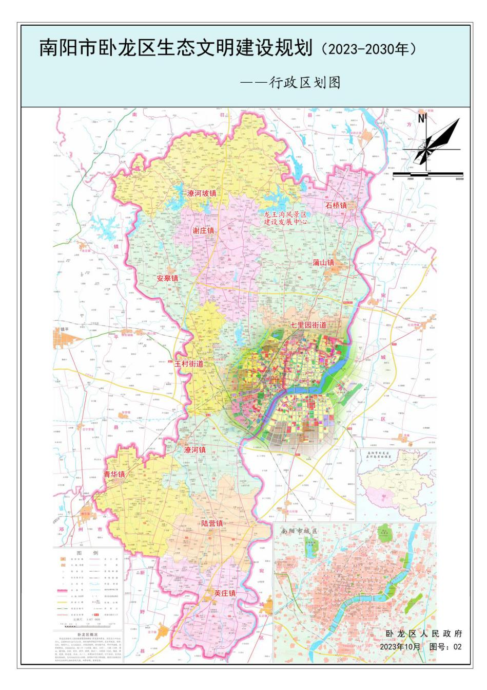

图3.1-1 卧龙区行政区划图

南阳市位于河南省西南部，豫鄂陕三省交汇处，东连驻马店市和信阳市，南接湖北省襄阳市和十堰市，西与陕西省商洛市相连，北同三门峡市、洛阳市和平顶山市毗邻，承东启西、沟通南北。郑万高铁、宁西铁路、焦柳铁路、沪陕高速公路、二广高速公路、兰南高速公路和312国道等国家交通干线在中心城区汇聚，交通便利。

3.1.2.2地形地貌

卧龙区地势北高南低，南北长，东西窄，由西北向东南以浅山丘陵、垄岗和平原三种地表形态缓慢倾斜，属长江流域汉水水系，海拔高度在90—417.6米之间，内有羊山、磨山、塔子山、紫山、蒲山、丰山、独山等7架孤山。平原包括湖积平原和冲积平原。湖积平原主要分布在辖区西南部，地势低洼平坦，四周微向中间倾斜，地下水位较高。冲积平原分布在白河、潦河沿岸，多有灰黄色亚沙土，土质肥沃。卧龙区位于我国南北气候分界线处，北亚热带向暖温带的过渡地带，属北亚热带大陆性季风气候，阳光充足，雨量充沛，四季分明，气候适宜，年平均气温14.9摄氏度，年805.8毫米，日照2116小时，无霜期229天。

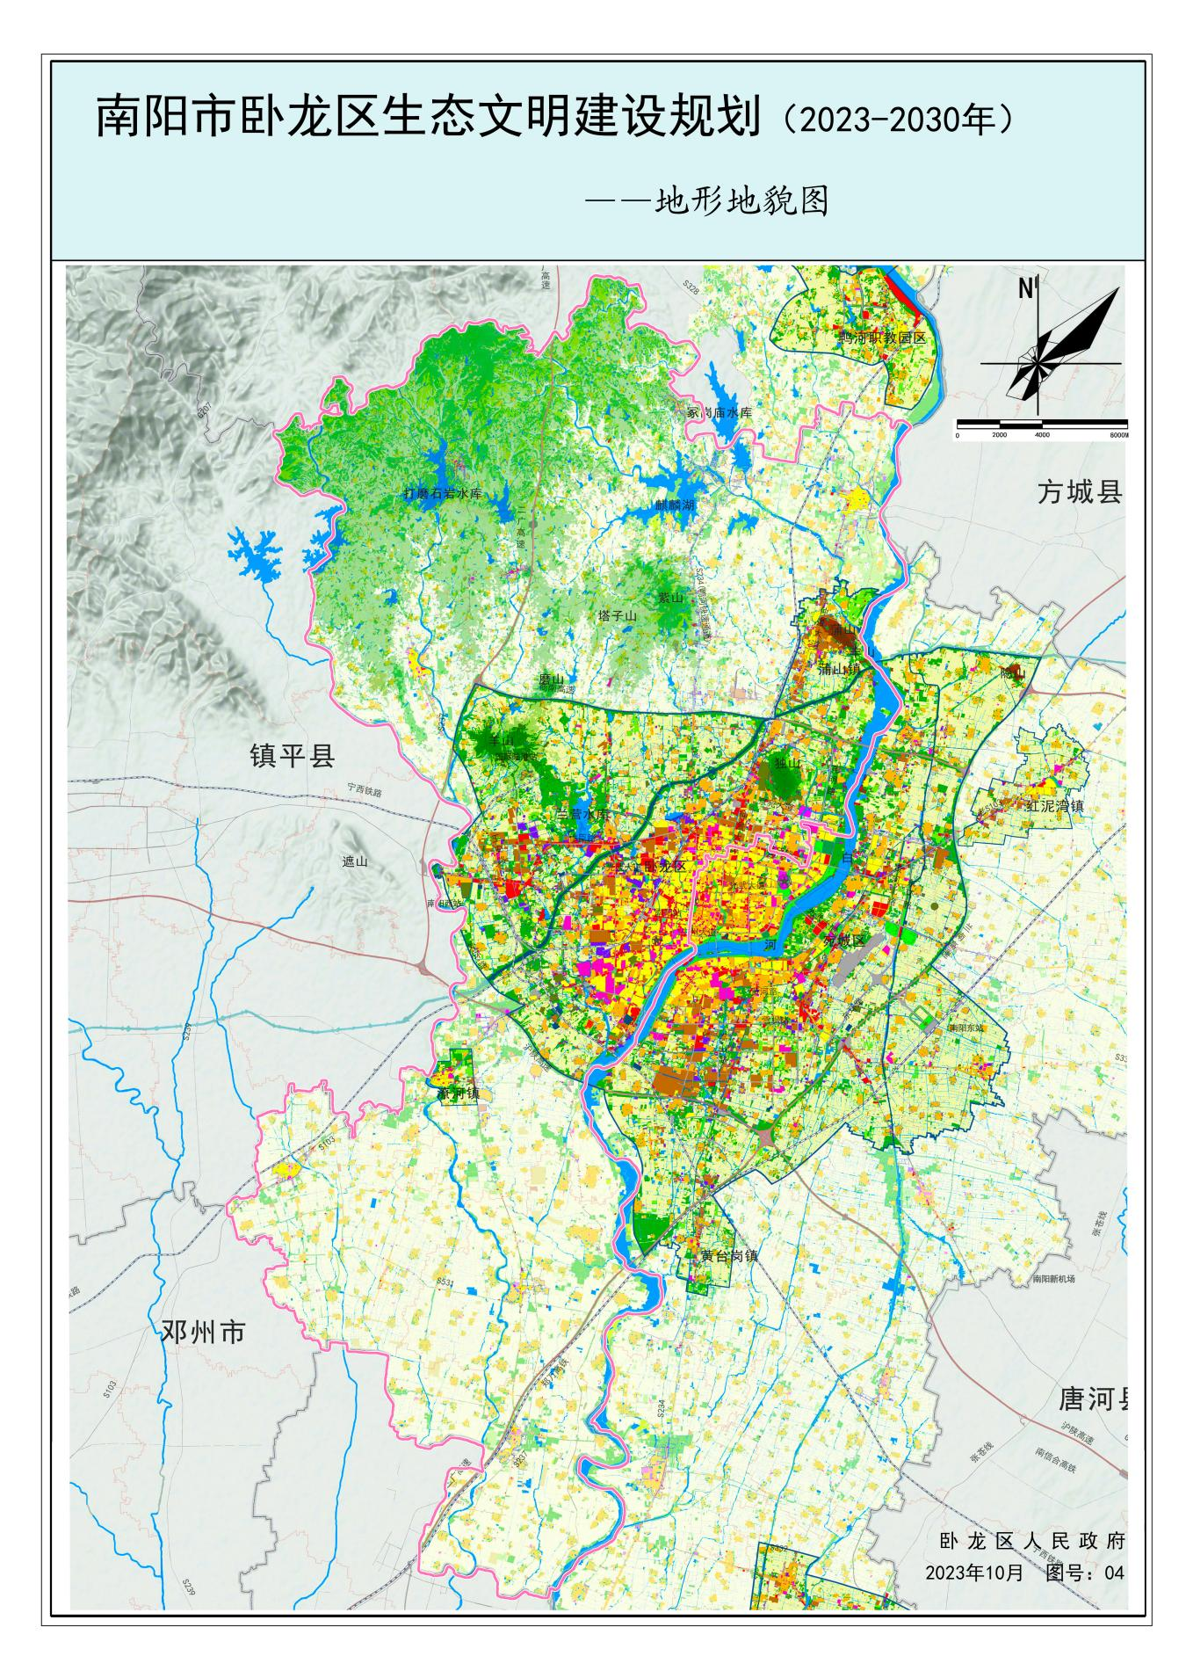

图3.1-2 卧龙区地形地貌图

3.1.2.3气候气象

南阳市地处亚热带向暖温带的过渡地带、属典型的季风大陆半湿润气候，四季分明，阳光充足，雨量充沛。四季气候特点突出，冬季干冷少雨雪，夏季炎热多雨，春季回暖快、雨水均匀、多大风，秋季凉爽、雨水渐少。冬夏时间长，春秋时间短。

根据南阳市多年气象统计资料可知，南阳市多年平均气温14.9℃，极端最高气温41.4℃，极端最低气温-21.2℃。多年平均降雨量为805.8mm，历年最大降雨量为1290.1mm，历年最小降雨量为526.7mm。年主导风向范围为东北（NE）—东北偏东（ENE）—东（E），年平均风速为2.3m/s。南阳市全年风向频率玫瑰图见图2-1。



图3.1-3 南阳市全年风向频率玫瑰图

3.1.2.4水文

卧龙区主要河流有白河、潦河、麦河、泗水河、沐垢河、东潦河、礓石河、灰渠河、三里河、温凉河、梅溪河、邕河、十二里河、华河、老河沟、石碾河、黄渠河等17条。其中：河道流域面积1000km2以上河流1条，即白河；流域面积200-1000km2河流3条，即潦河、泗水河、礓石河；流域面积50-200km2河流10条，即麦河、沐垢河、东潦河、灰渠河、华河、老河沟、石碾河、黄渠河、十二里河、梅溪河。卧龙区现有水库31座，其中中型水库6座（龙王沟水库、冢岗庙水库、打磨石岩水库、彭李坑水库、靳庄水库、兰营水库），小一型水库5座（洛洼水库、寺沟水库、何坪水库、杨树岗水库、塔子山水库）、小二型水库20座。中小型水库合计总库容21798万m3，兴利库容7865万m3。

白河：白河是南阳市主要河流，全长328.2km，总流域面积12224km2，其中在卧龙区内长度68.3km。白河中心城区段长度33.6km，已建设五级橡胶坝，蓄水后可形成宽约600m、长28km、面积约2.37万亩的水面。

潦河：潦河发源于伏牛山南侧余脉的九里岭，自北向南流经安皋、潦河镇至新野的樊集汇入白河，全长约102km，流域面积668km2。安皋、王村两段河道已经过治理，长度9.1km。

泗水河：泗水河发源于南召县五朵山东北至石桥镇龙窝村同五泉山水、红叶河水、掘地坪水、紫山西北螯山水汇合后称泗水河。泗水河流经卧龙区石桥、蒲山两个镇，从蒲山镇周湾村注入白河，河道全长35km，流域面积276km2。龙窝北1km处泗水河东支上有冢岗庙中型水库，龙窝西2km处西支上有龙王沟中型水库。

礓石河：礓石河为湍河支流，发源于镇平遮山，河道全长53km，流域面积445km2，卧龙区段河道长12km。

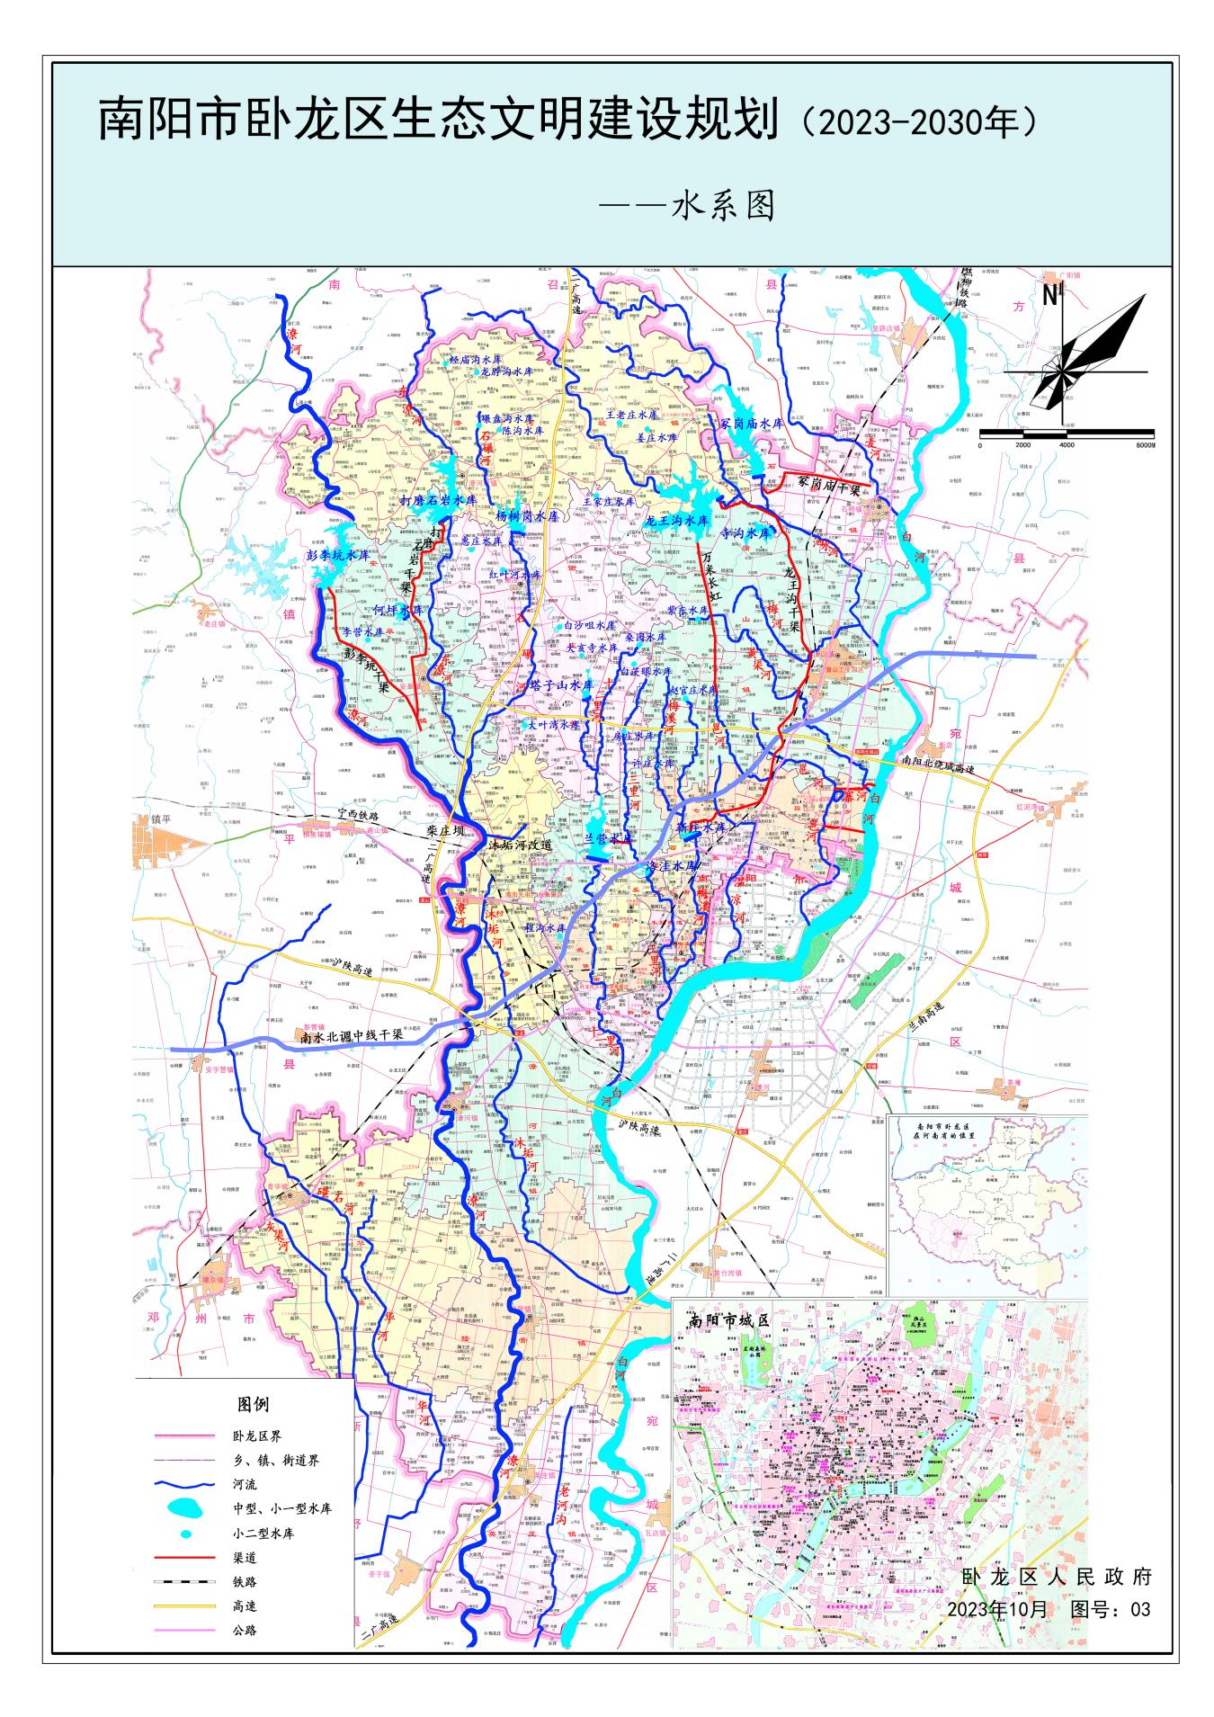

图3.1-4 卧龙区水系图

3.1.2.5土壤、植被

卧龙区野生动植物主要分布在北部浅山、丘陵及白河湿地沿线，根据近几年的监测调查记录，卧龙区处于野生鸟类迁徙中线通道，目前区域内发现脊椎动物共有5纲29目84科214属323种，属于国家重点保护动物有26种，其中，国家一级重点保护动物4种，分别是青头潜鸭、黑鹳、金雕、中华秋沙鸭；国家二级重点保护动物22种，包括大天鹅、小天鹅、白琵鹭、鹗等。野生植物有维管植物83科、275属、522种，属于国家重点保护的野生植物9种，其中国家一级重点保护植物2种，包括银杏、水杉；国家二级重点保护植物7种，包括榉树、乌苏里狐尾藻、野菱、野大豆、莲、金荞麦和中华结缕草等。林木主要树种为杨树、栎树、冬青、法桐、马尾松、湿地松等。

3.1.2.6自然资源

卧龙区现已发现的矿产主要有独山玉、石灰岩等20余种，目前被开发利用的矿产资源为独山玉和石灰岩。

独山玉。位于卧龙区中北部的独山，也称“独玉”“南阳翡翠”，历经数千年开采，经考证早在新石器时代就被采用，古代采玉多为竖井式，相对较浅，目前采玉坑道已深至山中数百米。

石灰岩。位于卧龙区中北部的蒲山，采矿企业经过整合，2015以来由卧龙区蒲山矿业公司1家公司负责开采。蒲山矿业公司为卧龙区产投集团下属国有企业，有矿1座，采用露天开采，同时全面负责蒲山石灰岩矿的开采后生态修复。2019年以来，已投入矿区生态修复资金1000余万元。

3.1.2.7卧龙区生态保护红线

“生态红线”主要分为重要生态功能区、陆地和海洋生态环境敏感区、脆弱区三大区域。第一条是重要生态功能区的保护红线、第二条是生态脆弱区或敏感区保护红线、第三条是生物多样性保育区红线。

根据《生态保护红线划定指南》要求，卧龙区生态保护红线总面积为12.26平方公里，占国土面积比例为1.21%。共涉及2个生态保护红线，分别为伏牛山生物多样性、水源涵养生态保护红线（6.23km2）和南水北调中线水源涵养生态保护红线（6.02km2）。生态红线划定后，明确政府及相关企业、社区和个人在生态红线区域生态保护的责任和义务，对生态红线区域实行严格的管控制度，逐步构建起卧龙区严守生态安全底线，保障生态安全的长效机制。

卧龙区境内自然保护地有：南阳白河国家湿地公园、南阳兰湖森林公园、独山森林公园。依据法律法规和相关规划实施强制性保护，严格控制人为因素对自然保护地的干扰，严禁不符合主体功能定位的开发活动，引导人口逐步有序转移，实现污染物“零排放”，提高环境质量。按照省财政厅《关于下达2022年省级林业草原专项资金（第一批）的通知》，下达南阳白河国家湿地公园省级财政湿地保护修复项目资金130万元，加快推进湿地保护与修复、设施维修维护、监测设备购置、巡护及装备等。将南阳国家湿地公园建设纳入“白河流域EOD模式（一期）开发项目”，全长6公里，面积441公顷，总投资约5.5亿元，建设内容包括道路工程、驳岸建设、水质保护、鸟类栖息地营造、种植设计及宣教设施等。推进重点生态功能区生态保护建设，加强保护区内野生动植物保护，确保各类自然保护地面积不减少、性质不改变、功能不降低。加快实施生态廊道、生态水系建设等重点生态工程建设，全面提升管控和保护水平，不断提高生态系统服务功能。

3.1.2.8卧龙区可能存在的自然灾害

①气象灾害：暴雨、洪涝、大风、冰雹、低温、冰雪、大雾等。

②地质地震灾害：崩塌、滑坡、泥石流等、地质灾害；地震灾害、地裂缝灾害等。

③森林火灾

**3.1.3环境功能区划分情况**

3.1.3.1水环境功能区划

卧龙区境内主要河流有白河、潦河、麦河、泗水河、沐垢河、东潦河、礓石河、灰渠河、三里河、温凉河、梅溪河、邕河、十二里河、华河、老河沟、石碾河、黄渠河等17条，境内共设置4个市控断面，分别为泗水河入白河口、潦河东坡桥、麦河石桥夏村桥、黄渠河科圣路桥，其中黄渠河科圣路桥断面为2021年新增断面，4个市控断面考核目标均为Ⅲ类。

3.1.3.2环境空气功能区划

根据《环境空气质量功能区划分原则及技术方法》（HJ14-1996）、《环境空气质量标准》（GB3095-2012）中环境空气质量功能区的分类：城镇规划中确定的居住区、商业交通居民混合区、文化区、一般工业区和农村地区均属于二类功能区，因此卧龙区所在地环境空气功能区划属于二类区，执行《环境空气质量标准》(GB3095-2012)二级标准。

3.1.3.3声环境功能区划

中心城区按《环境噪声适用区划分技术规范》划定声环境功能区，在中心城区中以居民住宅、医疗卫生、文化教育、行政办公为主要功能的区域执行1类标准；商业、居住混合区，声功能区划执行2类标准；产业集聚区（开发区）执行3类标准；城区焦柳铁路沿线区域执行4b类标准。

**3.1.4公共卫生方面**

卧龙区位于南阳市中心城区西部，东与宛城区、方城县相邻，西与镇平县接壤，南界新野，北连南召，是全市的政治、经济、文化、商贸中心，是南阳市中心城区发展壮大的基本空间和重要载体。交通便利，人口流动和物资转运日益频繁，食物中毒、传染性疾病、药品安全事故等突发公共卫生事件发生的机率较高。潜在的公共卫生事件主要包括传染病疫情、群体性不明原因疾病、食品安全和职业危害事件、重大动物疫情、水体及饮用水源、污染，以及其他严重影响公众身心健康和生命安全的事件。

**3.1.5公共安全方面**

随着城乡化和国际化进程进一步加快，卧龙区正处在经济社会转型升级攻坚期、新旧动能转换关键期和风险矛盾多发期。潜在的社会安全事件主要包括涉及公共安全的重大刑事案件和暴力案件、经济金融安全事件、恐怖袭击事件、民族宗教事件以及其他群体性事件。

上述各类突发事件往往是相互交叉和关联的，不同类别的突发事件可能同时发生，并引发次生、衍生的事件，应具体分析，统筹应对。

**3.2风险防控**

（1）政府及各相关部门要建立突发事件风险调查和评估制度，制定风险分类分级管理办法，依法对本行政区域内容易引发自然灾害、事故灾难的致灾因素、危险源、风险点，引发公共卫生事件的各类细菌、病毒，引发社会安全事件的各类社会矛盾进行调查、辨识、评估、分级，并建立清单与台账，责令有关单位定期进行检查、监控，采取安全防范措施。建立信息共享机制，按照国家规定及时向社会公布。

专项预案牵头行业部门和单位应于每年年底对下一年度本部门本单位负责应对的突发事件发生发展趋势进行研判和预测分析，提出防范措施和建议，报区政府并抄送区应急管理局。

（2）政府及各相关部门要建立完善社区、村、重点单位网格化风险防控体系，落实风险管控措施；对重大风险点和危险源，要制定防控措施、整改方案和应急预案，同时做好监控和应急准备工作。对一些影响大，群众反映强烈的普遍性和倾向性社会问题，要采取治本措施，力求从根本上解决；必要时，及时向区委、区政府报告。

（3）对于编制城乡建设规划应当充分考虑公共安全风险因素，坚持底线思维，重要关键基础设施和重大危险源企业要科学选址、优化布局，统筹安排应对突发事件所必需的设备和基础设施建设。要加强城乡防灾减灾能力建设，抓好源头治理为重点的安全生产基础能力建设，完善城乡医疗救治体系和疾病预防控制为重点的公共卫生保障体系，健全利益协调、诉求表达、矛盾调处等机制为重点的社会安全基础能力建设。

(4）对于重点水利水电工程、重大油气输送管道、重大油气储运设施、铁路客运专线和繁忙干线、超高压输变电工程、大型桥梁、重要通信枢纽等重大关键基础设施和易燃、易爆、有毒等重大危险源，设计单位要进行可行性论证和风险评估，增强抗风险能力和基础安全能力；运营与维护单位要建立完善风险分级管控和隐患排查治理双重预防体系，提升本质安全能力；区政府及其有关部门要加强安全监督检查。

**3.3风险监测**

（1）区政府和各类突发事件应对的牵头部门及单位要逐步建立健全突发事件风险监测制度，整合信息资源，完善信息资源获取和共享机制。

（2）根据突发事件的种类和特点，建立各类突发事件风险信息数据库，完善监测网络，划分监测区域，确定监测点位，明确监测项目，提供必要的设施设备，配备专职或兼职人员，对可能发生突发事件的各类风险进行动态监测。

突发事件常规数据库内容包括：

①主要危险物质的种类、数量、特性及运输路线；重大危险源的数量及分布；潜在的重大安全事故、自然灾害类型及影响区域。

②造成社会公众健康严重损害的重大传染病疫情、群体性不明原因疾病发生的类型、影响区域及后果。

③城镇建成区和农村分布、地形地貌、交通和基础设施情况；重要保护目标及分布；常年季节性的风向、风速、气温、降水量等气象条件；人口数量、结构及分布。

④应急力量的组成及分布；应急设施、物资的种类、数量、特性和分布；上级应急机构或相邻地区可用的应急资源。

⑤可能影响应急处置的不利因素。

（3）建立基层专兼职信息报告员制度，及时监测和收集突发事件风险信息。

（4）各类突发事件应对的牵头部门负责相应突发事件风险监测信息集成，并对集成的信息进行研判，确保信息符合实际情况，并及时将监测到的可能引发突发事件的信息按照有关规定向区政府报告或通报。

**3.4信息报告**

（1）镇（街道）要创新基层网格员管理体制机制，安全信息网络员、统筹灾害信息员、群测群防员、气象信息员等资源 ，承担风险隐患巡查报告、突发事件先期处置、灾情统计报告等职责。

（2）突发事件发生或发现重大风险、隐患后，安全信息网络员、基层网格员和有关社区、村、企业、社会组织及相关专业机构、监测网点等，要及时向所在地政府及其有关主管部门报告相关信息，鼓励获悉突发事件信息的公民主动向所在地政府、有关主管部门或指定的专业机构报告。

（3）事发地政府按照国家规定向区政府报送信息。根据事态进展，及时续报事件处置等有关情况。

（4）信息报送要按照突发事件类别报有关主管部门，同时抄报区总指挥部办公室。

（5）发生一般突发事件后，应当在40分钟内报告至区政府；发生较大及以上突发事件事故后，应当在10分钟内电话报告、30分钟内书面报告至区政府。

3.4.1信息报告内容

突发事件信息报告内容主要包括：时间、地点、状态、人员伤亡及失联情况、房屋倒塌损坏等经济损失情况、交通通信电力等基础设施损毁情况、事发单位或发生地基本情况、事件起因和性质、基本过程、影响范围、事件发展趋势、现场救援情况和已经采取的其他措施、请求事项和工作建议、事发现场指挥负责人的姓名、职务、联系方式等。

各单位对突发事件全面情况不清楚的，应先上报已掌握的主要情况，随后补报详细信息，不得以需要了解详细情况为借口延缓报送时间。

3.4.2信息报告方式

突发事件信息报告除另有规定外，可采取电话、传真、电子信箱、值班会商系统、单兵音视频等方式，通过传真和电子信箱报告事件信息后必须电话确认。区政府及区总指挥部办公室接收和上报事件信息必须认真进行登记存档，以备调查核实。

**3.5预警**

按照“早预防、早发现、早报告、早处置”的原则及突发环境事件的等级、发展趋势、危害程度，及时发布预警信息或提出相应的预警建议，组织实施相应的预警响应。

**3.5.1预警分级**

按照突发环境事件发生的紧急程度、发展态势和可能造成的危害程度，突发环境事件的预警级别由高到低分为Ⅰ级、Ⅱ级、Ⅲ级和Ⅳ级，分别用红色、橙色、黄色和蓝色标示。根据事态的发展情况和采取措施的效果，预警可以升级、降级或解除。

蓝色（Ⅳ级）预警：可能发生一般突发环境事件。

黄色（Ⅲ级）预警：可能发生较大突发环境事件。

橙色（Ⅱ级）预警：可能发生重大突发环境事件。

红色（Ⅰ级）预警：可能发生特别重大突发环境事件。

**3.5.2预警信息发布**

（1）发布制度

突发环境事件预警信息发布实行分级分类管理，按照政府统一管理、部门分工负责、对外统一发布的原则进行，按照《河南省突发事件预警信息发布管理办法（试行）》执行。突发环境事件预警信息，按规定程序报批后，按预警级别分级发布。突发环境事件引发的次生、衍生灾害预警信息，由有关单位制作，并按规定程序报批后，按预警级别分级发布。卧龙生态环境分局研判可能发生突发环境事件时，应当及时向区政府提出预警信息发布建议，同时通报同级相关部门和单位。卧龙生态环境分局要将监测到的可能导致突发环境事件有关信息，及时通知南阳市生态环境局。

（2）发布内容

突发环境事件预警信息内容主要包括：突发环境事件的类别、预警级别、起始时间、可能影响的范围、警示事项、事态发展、相关措施和发布机关、咨询电话等。

（3）发布途径

预警信息的发布、调整和解除可通过电视、广播、报纸、互联网、手机短信、当面告知等渠道或方式向本行政区域公众发布预警信息，并通报可能影响到的其他相关地区。

**3.5.3预警行动**

预警信息发布后，当地政府及其有关部门视情况采取以下措施：

（1）分析研判

组织有关部门和机构、专业技术人员及专家，及时对预警信息进行分析研判，预估可能的影响范围和危害程度。

（2）防范处置

迅速采取有效处置措施，控制事件苗头。在事件涉险区域设置注意事项提示或事件危害警告标志，利用媒体渠道增加宣传频次，告知公众避险和减轻危害的常识、需采取必要的防护措施。

（3）应急准备

提前疏散、转移可能受到危害的人员，并进行妥善安置。责令应急救援队伍、负有特定职责的人员进入待命状态，动员后备人员做好参加应急救援和处置工作的准备，并调集应急所需物资和设备，做好应急保障工作。对可能导致突发环境事件发生的相关企业事业单位和其他生产经营者加强环境监管。

（4）舆论引导

及时准确发布事态最新情况，公布咨询电话，组织专家解读。加强相关舆情监测，做好舆论引导工作。

**3.5.4预警级别调整和解除**

根据事态的发展情况和采取措施的效果，区突发环境事件应急指挥部办公室应向上级部门建议适时调整预警级别。当判断不可能发生突发环境事件或危险已经解除的，有权发布预警的单位应当及时宣布解除预警，适时终止相关措施。

4应急响应与处置

**4.1分级响应**

按照突发环境事件的可控性、严重程度和影响范围，根据预警级别的划分，突发环境事件的应急响应分为 I 级、II 级、 III级和IV级四个等级。初判发生特别重大、重大突发环境事件，分别启动 I 级、II级响应，由河南省政府组织实施；初判发生较大突发环境事件，启动III级响应，由南阳市政府组织实施；初判发生一般突发环境事件，启动 IV 级响应，由卧龙区政府组织实施。

突发环境事件发生在易造成重大影响的地区或重要时段时，可适当提高响应级别。应急响应启动后，可视事件损失情况及其发展趋势调整响应级别，避免响应不足或响应过度。

**4.1.1 Ⅰ级、Ⅱ级响应**

初步认定发生特别重大或重大突发环境事件时，由河南省政府决定启动 I 级或 II级应急响应，发布启动应急程序的命令。

卧龙区突发环境事件应急指挥部在国家级应急指挥机构、河南省级应急指挥机构、市级应急指挥机构统一领导和指挥下组织实施现场应急处置工作：组织营救、救治和转移、疏散受灾人员；调集和配置辖区内各类应急资源参与应急处置；组织抢修突发环境事件损坏的基础设施；为公众提供避难场所和生活必需品；维护社会正常生产生活秩序等。

**4.1.2 Ⅲ级应急响应**

初步认定发生较大突发环境事件时，区政府立即向上级政府报告，由市政府启动III级应急响应。

市突发环境事件应急指挥部组织、指挥、协调、调度相关应急力量和资源实施应急处置，并及时向河南省政府和河南省生态环境厅报告事件处理工作进展情况。

市突发环境事件应急指挥部组建现场指挥部，确定现场指挥部总指挥，现场指挥部视情成立若干工作组，并建立运行工作制度，分工协作，有序开展现场处置和救援工作。必要时可商请部队和武警力量参与应急救援行动。

经市环境应急指挥部批准后可以视情况请求河南省生态环境厅支援。

**4.1.3Ⅳ级应急响应**

初步认定发生一般突发环境事件时，区政府启动IV级应急响应。

区政府成立突发环境事件应急指挥机构，负责启动突发环境事件的应急处置工作，并及时向市政府报告事件处理工作进展情况。根据区政府请求和实际需要，市生态环境局及有关部门启动部门预案配合、指导处置一般突发环境事件。河南省、南阳市生态环境部门保持与事发地区突发环境事件应急指挥机构、现场应急指挥部及相关专业应急指挥机构的通信联络，及时掌握事件动态情况，并提供技术支持。

**4.2启动条件**

在发生以下情况时，须启动本应急预案：

（1）Ⅲ级以上突发环境事件；

（2）接到乡镇或企事业单位进行一般突发环境事件应急过程时的救援增援请求；

（3）接到上级关于危险化学品事故救援增援的指示；

（4）区级应急救援指挥部认为有必要启动；

（5）执行其他应急预案时需要启动本预案等情况时。

**4.3应急响应程序**

突发环境事件发生时，根据事故发展和应急救援情况，应执行如下应急响应程序：

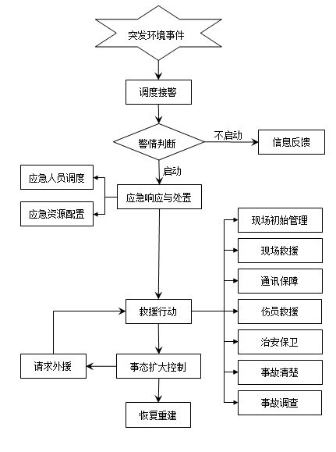

图4.3-1 突发环境事件应急响应程序图

**4.4应急响应措施**

**4.4.1现场处置**

4.4.1.1先期处置

发生突发环境事件的生产经营单位，应当立即启动单位突发环境事件应急预案，采取有效措施，防止污染扩散，通报可能受到污染危害的单位和居民，按规定向当地突发环境事件应急指挥部办公室和有关部门报告，负责消除污染，将受损害的环境恢复原状或承担相应的费用。

区突发环境事件应急指挥部办公室建立24小时值班制度，举报投诉电话：12369，保持联络畅通，接事故报警后，值班人员必须在第一时间向区突发环境事件应急指挥部报告。

4.4.1.2现场应急处置

突发环境事件现场应急处置，由事发地政府或相应应急指挥机构统一组织，实行现场指挥官制度，各有关单位按照职责参与应急处置工作。主要包括：

（1）提出现场应急行动原则要求，依法及时公布应对突发环境事件的决定、命令；

（2）派出有关专家和人员参与现场应急处置指挥工作；

（3）协调各级、各专业应急力量实施应急支援行动；

（4）协调受威胁的周边地区危险源的监控工作；

（5）协调建立现场警戒区和交通管制区域，确定重点防护区域；

（6）根据突发环境事件的性质、特点，通过报纸、广播、电视、网络和通讯等方式告知单位和公民应采取的安全防护措施；

（7）根据事发时当地的气象、地理环境、人员密集度等，确定受到威胁的人员的疏散和撤离的时间和方式；

（8）按照本预案规定及时报告信息。

**4.4.2环境应急监测**

区突发环境事件应急指挥部办公室负责组织协调突发环境事件环境应急监测工作，生态环境保护部门为突发环境事件的应急处置提供技术支持。生态环境保护部门在环境应急监测中的职责为：

（1）根据突发环境事件污染物的性质、扩散速度和事件发生地的气象、水文和地域特点，制定环境应急监测方案，确定污染物扩散的范围和浓度。

（2）根据监测结果，综合分析突发环境事件污染变化趋势，并通过专家咨询和讨论的方式，预测并报告突发环境事件的发展情况、污染物的变化情况以及对人群和生态系统的影响情况，作为突发环境事件应急决策的技术支撑。

**4.4.3指挥与协调**

4.4.3.1现场调查

区突发环境事件应急指挥部办公室组织队伍迅速展开现场调查，判明事件发生的时间、地点、原因、污染物种类、性质、数量，已造成的污染范围、影响程度及事发地地理概况等情况，进行现场摄像、拍照等取证工作。

4.4.3.2污染控制

如果事件发生责任人或责任单位尚未对现场进行处置，控制污染，应急指挥机构应组织人员进行现场控制和处理，防止污染扩散。根据现场污染监测数据和现场调查，区突发环境事件应急指挥部办公室向区政府建议建立污染警戒区域（划定禁止取水区域或居住区域），由区政府及时通报有关部门，做出是否发布警报决定。

4.4.3.3安全防护

（1）环境应急人员

应根据突发环境事件的特点，采取安全防护措施，配备相应的专业防护装备，保证应急救援人员安全。严格执行环境应急人员出入事发现场的程序。

（2）受威胁人员

环境应急指挥机构派出安全保卫人员到现场，负责保障事件现场人员的安全：

①限制无关人员进入受污染区域，防止群体性治安事件发生。根据突发环境事件的性质、特点，告知群众应采取的安全防护措施。

②由组织处置突发环境事件的政府统一规划，设立紧急避险场所。应急指挥机构应当根据事发时当地的气象、地理环境、人员密集度等，确定受威胁人员疏散的方式，组织群众安全疏散，撤离到安全的紧急避难所和妥善安置。

**4.4.4医疗救护**

区突发环境事件应急指挥部派出医疗救治组到现场。当污染引起人员中毒时，医疗救治组立即开展医疗救治工作，及时抢救中毒人员。

**4.4.5饮用水安全保障**

当城市饮用水源受到污染影响到饮水供应时，紧急启用备用水源，加强饮用水水质监控。备用水源不足时，立即组织调水，确保饮用水供应。

**4.4.6食品安全保障**

当农产品、初级水产品、禽畜受到污染时，食品安全组立即组织力量协助当地政府加强监测、监控，严格控制受污染食品流入流通领域，防止发生误食受污染食品引起中毒事件。应急保障组协助当地政府确保急需食品、物资的供应。

**4.4.7调查取证**

区突发环境事件应急指挥部组织调查人员，调查、分析事故原因，实地取证，确定事故责任人，对涉案人员作调查询问笔录，立案查处。

**4.4.8社会动员**

突发环境事件事发地政府或应急指挥机构要根据突发环境事件的性质、危害程度和范围，广泛调动社会力量参与突发环境事件处置，紧张情况下可依法征用、调用车辆、物资、人员等。

突发环境事件发生后，事发地政府或相应应急指挥机构组织各方面力量开展应急处置工作，组织基层单位和人员开展自救、互救。

**4.4.9信息发布**

突发环境事件的信息发布要及时、准确、客观、全面。区突发环境事件应急指挥部办公室汇总并制作各类应急处置信息。应急终止后，对后期处置工作制作简报或者通报，会同信息通报组及时发布。

信息发布的内容主要包括：突发环境事件种类及其次生、衍生灾害的监测和预警，因灾伤亡人员、经济损失、救援情况等。

信息发布形式主要包括：权威发布、提供新闻稿、组织报道、接受记者采访、举行新闻发布会等。

**4.5应急终止**

**4.5.1应急终止条件**

符合下列情形之一的，应急终止：

（1）事件现场危险状态得到控制，事件发生条件已经消除；

（2）确认事件发生地人群、环境的各项主要健康、环境、生物及生态指标已经降低到常态水平；

（3）事件所造成的危害已经被彻底消除，无继发可能；

（4）事件现场的各种专业应急处置行动已无继续的必要；

（5）采取了必要的防护措施以保护公众免受再次危害，并使事件可能引起的中长期影响趋于合理且尽量低的水平。

**4.5.2终止程序**

（1）现场救援指挥部确认终止时机，然后由事件责任单位部门提出应急终止要求，经现场救援指挥部和上级应急指挥部批准；

（2）应急救援指挥部向所属各专业应急救援队伍下达应急终止命令；

（3）应急状态终止后，应根据有关指示和实际情况，继续进行环境监测和评价工作。

**4.5.3终止后行动**

（1）突发性环境污染事故应急处理工作结束后，应组织有关部门认真总结、分析、吸取事故教训，及时进行整改；

（2）组织各专业组对应急计划和实施程序的有效性、应急装备的可行性、应急人员的素质和反应速度等作出评价，并提出对应急预案的修改意见。

（3）参加应急行动的部门负责组织、指导环境应急队伍维护、保养应急仪器设备，使之始终保持良好的技术状态。

5后期工作

**5.1事件调查**

（1）突发环境事件终止后，参与应急工作的单位或现场工作组要及时总结应急工作情况，报送市环境应急办。应急指挥部在汇总相关情况的基础上总结事件经验教训，对事件发生过程、应急救援处置情况、经验教训、事件启示进行综合分析，形成总结报告。

（2）应急指挥部组织有关人员对启动本预案应急响应的突发环境事件应急过程进行评估，包括现场调查处理情况、所采取措施的效果评价、应急处理过程中存在的问题和取得的经验等，并根据评估情况，及时修订预案。

（3）发生重大及以上突发环境事件，应急指挥部应当配合省、市人民政府开展突发环境事件原因、性质、责任等调查工作，并报告调查处理情况。

**5.2损害评估**

突发环境事件应急响应终止后，要及时组织开展污染损害评估，并将评估结果向社会公布。评估结论作为事件调查处理、损害赔偿、环境修复和生态恢复重建的依据。突发环境事件损害评估工作根据《突发环境事件应急处置阶段环境损害评估推荐方法》（环办〔2014〕118号）来展开。

具体的评估程序见图5.2-1。

图5.2-1 突发环境事件应急处置阶段的损害评估工作程序



**5.3应对新媒体**

**5.3.1转变理念，提升应对网络舆情的能力**

区政府面对突发舆情，要第一时间发声，第一时间处理问题。各级领导干部树立高度重视、有效管理、积极应对、正确引导的理念。当面对重大舆情、舆论热点时，政府应主动回应、积极介入，将每一步调查核实的情况通过官方网站、博客、微博、报刊等，以诚恳坦率的态度及时发布权威信息，迅速还原事件的真相，推动事态向有利于妥善处置的方向转化。

**5.3.2整合资源**

区政府充分发挥主流媒体和新媒体的各自优势，努力构建多种媒体的联动机制。同时，加强各级网络新闻发言人、网络舆情信息员和网络评论员队伍建设，共同负责网络舆情的应对处置和舆论引导工作，形成互联网信息内容主管部门总体协调，舆情部门主动应对，各主流媒体、网络媒体积极配合，宣传、引导、管理相结合的网络舆情管理工作新格局。

**5.3.3加强监控，完善网络舆情引导的长效机制**

新媒体时代政府要掌握网络舆情引导的主导权，加强对网络舆情的监控与分析，实现网络舆情交叉跟踪监测，确保第一时间发现舆情，并在全面掌握和充分分析的基础上，为决策提供参考，尽最大可能将舆情苗头处理在初期，掌握工作的主动权；建立应急处置预警机制，根据监测分析的不同的结果发出相应级别的预警，并提前通知有关职能部门做好应急工作准备；对网络舆情的行政控制与监管是政府义不容辞的责任；强化规定网络运营商的监管连带责任，提高他们自我监管、严格审查的意识，使其做到不在自己的平台发布不实消息；培养网民的法律意识，引导人们在自由发表言论的同时，不去散布虚假信息，要讲大局、负责任，共同营造良好的网络环境。

**5.4善后处置**

突发环境事件应急结束后要进行善后处置，善后处置包括：

（1）人员安置补偿，征用物资补偿，污染物收集、清理与处理、污染场地修复与处置等事项。

（2）宣布应急结束后，在区突发环境事件应急指挥部指导下，由相关部门、事发地区政府负责善后处置工作，及时制订恢复重建计划和善后处理措施，并组织实施。

（3）建立突发环境事件社会保险机制，鼓励各类保险机构开展环境保险，环境事件发生后，各保险机构深入事件发生地开展查勘理赔工作。

**5.5总结评估**

突发环境事件处置结束后，应开展突发环境事件应对工作总结评估，内容应包括：突发环境污染事件等级、发生的原因和过程，对事前、事发、事中、事后全过程应对工作进行全面客观的分析和评估，针对存在的问题总结经验教训，提出改进建议等，并形成突发环境事件应对总结评估报告。总结评估报告原则上应在处置工作结束一周内完成，并报区政府。特别重大突发环境事件总结评估报告还应报市政府。

6应急保障

**6.1应急准备**

**6.1.1预案准备**

卧龙区突发环境事件应急指挥部办公室按照相关文件中有关框架和内容的要求，结合本区实际，制定完善《南阳市卧龙区突发环境事件应急预案》。督促企业按照规定制定本企业突发环境事件应急预案并及时备案，做到“责任落实、组织落实、方案落实、装备落实”。

**6.1.2值守准备**

完善日常值班与值守应急相结合的接报、出警机制，并严格组织实施；充分做好值守状态时的人员、设备、车辆、通讯及资料准备工作，确保处置突发环境事件指挥所需各项科技手段顺畅，做到常态管理与非常态管理的全面、有效衔接。

**6.1.3联动机制**

根据环境风险防范的需要，加强与相邻地区应急指挥部的互动，健全风险防范和应急联动机制建设；加强沟通，密切合作，建立及时、有效的联动机制，稳妥处置突发环境事件。

**6.2队伍保障**

环境应急监测部门、公安消防部门及其他有关方面应急救援队伍等力量，要积极参加突发环境事件应急监测、应急处置与救援、调查处理等工作。发挥环境应急专家组作用，为突发环境事件应急处置方案制定、污染损害评估和调查处理工作提供决策建议。区政府要开展突发环境事件的安全知识培训和加强突发环境事件应急演练，强化环境应急救援队伍能力建设，加强环境应急专家队伍管理，提高突发环境事件快速响应及应急处置能力。

**6.3物资保障**

建立应急救援物资储备制度，制定应急物资储备计划，组织应急物资的监管、生产、储备、更新、补充、调拨和紧急配送体系等工作。区突发环境事件应急指挥部办公室也可根据突发环境事件应急的需要，通过申请政府资金、选购物资及采取应急储备等方式，与相关企业签订合同，保障应急物资的生产和供应。

有关部门要加强应急物资储备，鼓励支持社会化应急物资储备，保障应急物资、生活必需品的生产和供给，区突发环境事件应急指挥部办公室要加强对当地环境应急物资储备信息的动态管理。

**6.4通信、交通与运输保障**

政府及其通信主管部门要建立健全突发环境事件应急通信保障体系，确保应急期间通信联络和信息传递需要。交通运输部门要健全公路、铁路、航空紧急运输保障体系，保障应急响应所需人员、物资、装备、器材等的运输。公安部门要加强应急交通管理，保障运送伤病员、应急救援人员、物资、装备、器材车辆的优先通行。

**6.5资金保障**

按照相关法律、法规规定，突发环境事件应急处置所需经费由事件责任单位承担。区政府对突发环境事件应急处置工作提供资金保障。

突发环境事件应急保障资金的支出渠道以及拨付和使用的管理等，按现行规定执行：在紧急情况下，财政部门应当急事急办，特事特办，确保应急资金及时到位。区财政局对突发环境事件财政应急保障资金的使用和效果进行监管和评估。

**6.6医疗救护保障**

卧龙区的各大医院，作为突发环境事件发生时的医疗救护机构。

7监督管理

**7.1宣传、培训与演练**

**7.1.1宣传教育**

卧龙区政府及区突发环境事件应急指挥部办公室应加强环境应急知识的宣传教育工作，普及突发环境事件预防常识，编印、发放有毒有害物质污染公众防护“明白卡”、各种应急知识手册、宣传教育材料，建立应急管理网站普及应急知识，增强公众的防范意识和相关心理准备，提高公众的防范能力。

**7.1.2环境应急培训**

卧龙区突发环境事件应急指挥部办公室通过组织开展专题培训等形式，不定期地对应急管理人员、环境应急监测人员、企业法人及管理人员进行环境应急培训，培养一批训练有素的环境应急处置、检验、监测等专门人才。

**7.1.3环境应急演练**

卧龙区突发环境事件应急指挥部办公室、成员单位和区政府要按照环境应急预案所规定的职责和程序，有计划地组织环境应急演练，提高突发环境事件应急处置能力。区突发环境事件应急指挥部办公室每年组织一次环境应急演练。

平时要组织专业应急防治救灾队伍、相关志愿者和组织者，在相对公开的广场、学校等区域，开展有针对性地应急防治与救灾演练，并做到以下几点要求：

（1）应加强环境保护科普宣教工作，普及环境污染事件预防常识，提高公众的防范能力。

（2）应加强环境事件专业技术人员及有关工作人员的培训，培养一支训练有素的环境应急处置、检验、监测等专门队伍。

（3）应定期组织不同类型的环境应急演练活动，提高防范和处置突发环境事件的技能，增强实战能力。

**7.2应急能力评估**

卧龙区突发环境事件应急指挥部办公室按照《全国环保部门环境应急能力建设标准》（环发〔2010〕146号），从环境应急管理机构、人员、硬件装备、业务用房等方面对区突发环境事件应急能力进行考核和评估。

8奖励与责任追究

**8.1奖励**

在突发环境事件应急救援工作中，有下列事迹之一的单位和个人，应依据有关规定给予奖励：

（1）出色完成突发环境事件应急处置任务，成绩显著的；

（2）对防止或挽救突发环境事件有功，使国家、集体和人民群众的生命财产免受或者减少损失的；

（3）对事件应急准备与响应提出重大建议，实施效果显著的；

（4）有其他特殊贡献的。

**8.2责任追究**

在突发环境事件应急工作中，有下列行为之一的，按照有关法律和规定，对有关责任人员视情节和危害后果，由其所在单位或上级机关给予行政处分；其中，对国家公务员和国家行政机关任命的其他人员，分别由任免机关或者监察机关给予行政处分；构成犯罪的，由司法机关依法追究刑事责任：

（1）不认真履行环保法律、法规，而引发环境事件的；

（2）不按照规定制定突发环境事件应急预案，拒绝承担突发环境事件应急准备义务的；

（3）不按照规定报告、通报突发环境事件真实情况的；

（4）拒不执行突发环境事件应急工作资金、不服从命令和指挥，或者在事件应急响应时临阵脱逃的；

（5）盗窃、贪污、挪用环境事件应急工作资金、装备和物资的；

（6）阻碍环境事件应急工作人员依法执行职务或者进行破坏活动的；

（7）散布谣言，扰乱社会秩序的；

（8）有其他对环境事件应急工作造成危害行为的。

9附则

**9.1名词术语解释**

突发环境事件：指由于污染物排放或自然灾害、生产安全事故等因素，导致污染物或放射性物质等有毒有害物质进入大气、水体、土壤等环境介质，突然造成或可能造成环境质量下降，危及公众身体健康和财产安全，或造成生态环境破坏，或造成重大社会影响，需要采取紧急措施予以应对的事件，主要包括大气污染、水体污染、土壤污染及危险废物等突发性环境污染事件。

突发环境事件应急预案：为避免突发环境事件的发生或减轻突发环境事件的后果，所进行的预防与应急准备、监测与预警、应急处置与救援、事后恢复与重建等应对行动。

先期处置：突发环境事件发生后在事发地第一时间内所采取的紧急措施。

后期处置：突发环境事件的危害和影响得到基本控制后，为使生产、工作、生活、社会秩序和生态环境恢复正常状态在事件后期所采取的一系列行动。

应急监测：指环境应急情况下，为发现和查明环境污染情况和污染范围而进行的环境监测。包括定点监测和动态监测。

本预案中对数量的表达，所称“以上”含本数，“以下”不含本数。

**9.2预案管理**

预案实施后，区突发环境事件应急指挥部办公室要组织有关部门组织预案宣传、培训和演练，并根据应急救援相关法律法规的制定、修改和完善，适时组织评估和修订，或者应急过程中发现存在的问题和出现新的情况，及时修订完善本预案，报区政府批准。

本应急预案至少每三年进行一次修订，预案修订情况应有记录并归档。在发生以下情况时，区突发环境事件应急指挥部办公室根据本预案情况变化，及时提请区政府进行修订和完善：

（1）区内环境变化，形成重大危险源的；

（2）应急组织指挥体系或职责已经调整的；

（3）应急预案演练评估报告要求修改的；

（4）应急预案管理部门要求修订的；

（5）各应急部门、负责人员发生变动的。

**9.3预案实施时间**

本预案自印发之日起实施。

10附件

## 附件1

## 卧龙区突发环境事件应急组织体系结构图

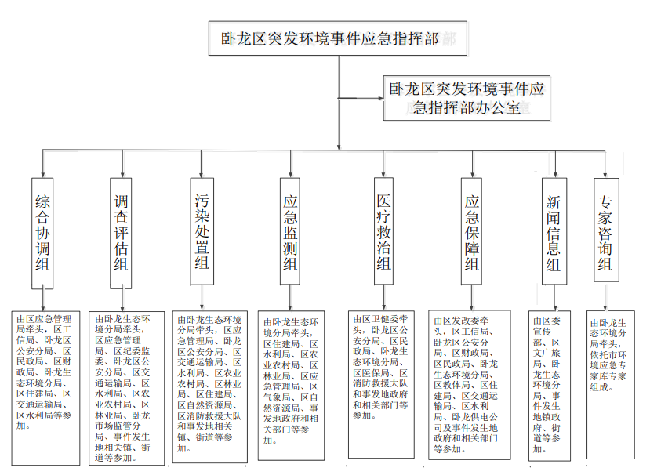

**图1 卧龙区突发环境事件应急组织结构框架图**

## 

## 附件2

## 卧龙区突发环境事件应急响应流程图

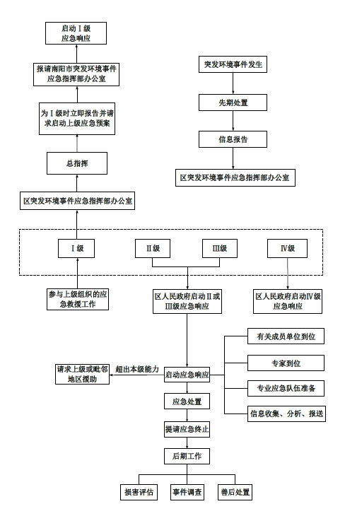

图2 卧龙区突发环境事件应急响应流程图

## 附件3

## 应急物资储备情况及联络人

**卧龙区突发环境事件可调用应急物资一览表**

|  |  |  |  |  |  |
| --- | --- | --- | --- | --- | --- |
| **物资名称** | **单位** | **日常**  **储量** | **所属**  **单位** | **位置/坐标** | **联系方式** |
| 救生衣 | 件 | 100 | 卧龙区应急物资储备仓库 | 卧龙区王村乡312国道盈泰粮油市场  112.443805,33.019162 | 邓嘉鑫15893514185 |
| 反光背心 | 件 | 100 |
| 保护气垫 | 个 | 2 |
| 无人机 | 部 | 2 |
| 橡皮艇 | 只 | 4 |
| 安全绳 | 根 | 50 |
| 强光手电筒 | 个 | 50 |
| 对讲机 | 个 | 25 |
| 1.5千瓦应急发电机 | 台 | 2 |
| 3千瓦应急发电机 | 台 | 2 |
| 手提式强光手电 | 个 | 50 |
| 望远镜 | 个 | 9 |
| 急救包 | 个 | 19 |
| 救援服救援靴救援手套 | 套 | 240 |
| 雨衣 | 件 | 150 |
| 发电照明一体机 | 台 | 3 |
| 救生衣 | 件 | 100 |
| 反光背心 | 件 | 100 |
| 保护气垫 | 个 | 2 |
| 无人机 | 部 | 2 |
| 橡皮艇 | 艘 | 4 |
| 安全绳 | 根 | 50 |
| 强光手电筒 | 个 | 50 |
| 对讲机 | 个 | 25 |

## 附件4

卧龙区各医院联系方式

|  |  |  |
| --- | --- | --- |
| **序号** | **名称** | **联系方式** |
| 1 | 卧龙区第一人民医院 | 18903773120 |
| 2 | 卧龙区妇幼保健院 | 0377-63136398 |
| 3 | 南阳市医学高等专科学校第一附属医院 | 0377-63328310 |
| 4 | 南阳市中医院 | 0377-63869888 |
| 5 | 石桥镇卫生院 | 0377-60209917 |
| 6 | 潦河镇卫生院 | 0377-66193903 |
| 7 | 蒲山镇卫生院 | 15537763136 |
| 8 | 王村乡中心卫生院 | 0377-68060120 |
| 9 | 潦河坡镇卫生院 | 0377-66148688 |
| 10 | 谢庄乡中心卫生院 | 0377-68053988 |
| 11 | 陆营镇卫生院 | 0377-66151666 |
| 12 | 英庄镇中心卫生院 | 0377-66188120 |
| 13 | 潦河坡镇小寨卫生院 | 0377-68040306 |
| 14 | 七里园乡卫生院 | 0377-63291025 |
| 15 | 青华镇卫生院 | 18736646580 |
| 16 | 安皋镇中心卫生院 | 0377-68056120 |